**二分搜索树 Binary Search Tree**

二分搜索树是二叉树，大于其左子树的所有节点的值，小于右子树的所有节点的值

存储的元素必须有可比性,每一颗子树也是二分搜索树。

遍历操作：

1 前序遍历：前序遍历就是先访问根节点，然后遍历左右子树。(递归的访问)

2 中序遍历：中序遍历也就是从小到大排序后的结果。先遍历左子树，再遍历节点，再遍历右节点。

红黑树理解

1 红色节点代表23树中的3节点中的左侧较小节点

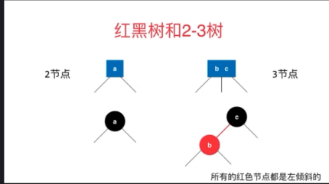

2 23树是绝对平衡的，所以从任意节点到叶子节点的长度相等，对应红黑树的性质就是任意黑色节点到叶子节点的长度相等

3 红黑树的插入相较于AVLTree更有优势。统计性能更优。

